Nowy iiyama ProLite XCB4994DQSU-B1 łączy przestrzeń dwóch monitorów QHD w jednym ekranie
Wrocław, Polska [22.09.2026] - iiyama prezentuje nowy monitor ProLite XCB4994DQSU-B mający 49-calowy, zakrzywiony ekran Dual QHD o proporcjach 32:9, zaprojektowany z myślą o pracy wielozadaniowej.

Wrocław, Polska [22.09.2026] - iiyama prezentuje nowy monitor ProLite XCB4994DQSU-B mający 49-calowy, zakrzywiony ekran Dual QHD o proporcjach 32:9, zaprojektowany z myślą o pracy wielozadaniowej.

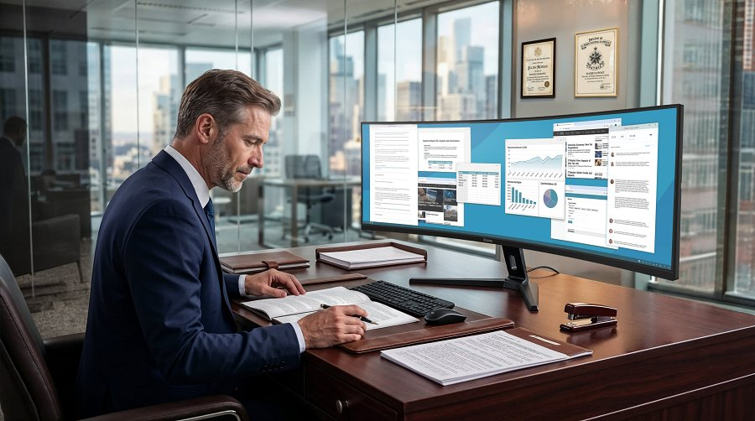
Dzięki rozdzielczości 5120 x 1440 pikseli oferuje on przestrzeń roboczą odpowiadającą dwóm monitorom QHD ustawionym obok siebie, pozwalając wygodnie pracować z wieloma aplikacjami, dokumentami i źródłami treści na jednym ekranie.
Zakrzywienie 1000R pomaga utrzymać całą szerokość 49-calowego ekranu w naturalnym polu widzenia, a funkcje Picture-in-Picture (PiP) i Picture-by-Picture (PbP) umożliwiają jednoczesne wyświetlanie obrazu z różnych urządzeń. ProLite XCB4994DQSU-B1 zapewnia dużą przestrzeń roboczą wspieraną rozwiązaniami poprawiającymi komfort codziennej pracy, płynność obrazu i wygodne podłączanie wielu urządzeń.

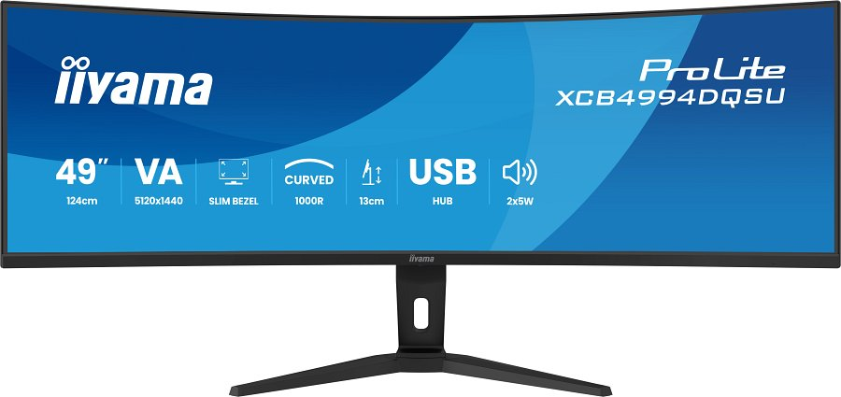
Jedna przestrzeń robocza zamiast dwóch monitorów
Użytkownik może jednocześnie pracować z kilkoma aplikacjami, dokumentami, arkuszami kalkulacyjnymi, dashboardami czy wykresami, bez ciągłego przełączania się między oknami.
Jednolita powierzchnia ekranu pozwala również uniknąć przerwy widocznej pomiędzy dwoma osobnymi monitorami. To rozwiązanie może ułatwić organizację pracy osobom korzystającym z dużych arkuszy danych, wielu narzędzi jednocześnie czy rozbudowanych projektów wymagających stałego dostępu do kilku aplikacji.
Zakrzywienie 1000R i więcej możliwości
Panel VA o promieniu zakrzywienia 1000R ułatwia obserwowanie treści rozmieszczonych na całej szerokości ekranu - łatwiej śledzić na nim informacje znajdujące się zarówno w centralnej, jak i w bocznych częściach panelu.
Matowa powierzchnia ogranicza odblaski, co pomaga podczas pracy w jasno oświetlonych pomieszczeniach. Jasność 400 cd/m² oraz kontrast statyczny 3000:1 wspierają czytelność wyświetlanych treści, a pokrycie 100% przestrzeni barw sRGB zapewnia naturalne i spójne odwzorowanie kolorów podczas pracy z dokumentami, materiałami wizualnymi i multimediami.
Duży ekran może służyć nie tylko do wyświetlania wielu okien z jednego komputera. Dzięki funkcjom Picture-in-Picture (PiP) oraz Picture-by-Picture (PbP) użytkownik może na przykład pracować na jednym komputerze, jednocześnie wyświetlając obraz z drugiego urządzenia, monitorować dodatkowe źródło treści lub podzielić ekran pomiędzy dwa niezależne systemy. Zwiększa się tym samym elastyczność stanowiska pracy i co będzie szczególnie przydatne dla osób korzystających z więcej niż jednego urządzenia.

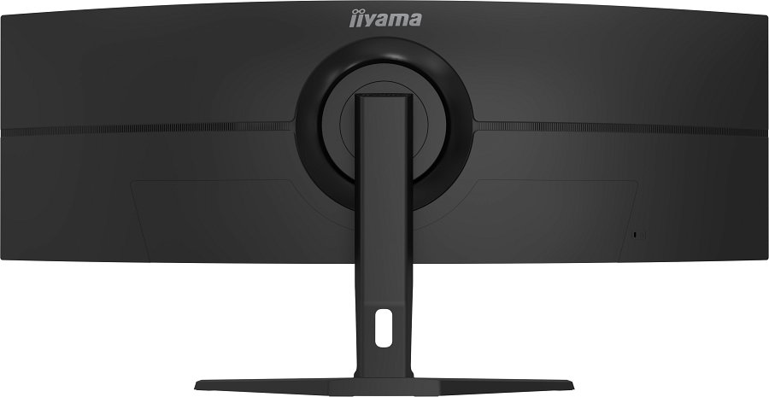
Komfort i płynność obrazu
Odświeżanie do 120 Hz, czas reakcji 2 ms GTG oraz obsługa technologii Adaptive Sync zapewniają płynniejsze wyświetlanie dynamicznych treści. Korzyści są zauważalne również podczas przewijania stron internetowych, dokumentów i arkuszy kalkulacyjnych, podobnie jak przy odtwarzaniu materiałów wideo.
Adaptive Sync działa w zakresie 48-120 Hz przez DisplayPort oraz 48-60 Hz przez HDMI. Monitor jest kompatybilny z technologiami AMD FreeSync i NVIDIA G-Sync. ProLite XCB4994DQSU-B1 posiada też technologię Flicker-Free oraz funkcję redukcji emisji niebieskiego światła, ograniczając zmęczenie wzroku podczas wielogodzinnej pracy przed ekranem.
Łączność i ergonomia
ProLite XCB4994DQSU-B1 wyposażono w dwa porty HDMI 2.0 oraz dwa DisplayPort 1.2, umożliwiając podłączenie kilku urządzeń jednocześnie. Wbudowany czteroportowy hub USB ułatwia podłączanie urządzeń peryferyjnych bezpośrednio do monitora i pozwala wygodniej zorganizować stanowisko pracy, ograniczając liczbę przewodów prowadzonych bezpośrednio do komputera. Monitor ma także wbudowane głośniki o mocy 2 x 5 W, które mogą sprawdzić się podczas wideokonferencji, prezentacji i codziennego korzystania z materiałów multimedialnych.
Podstawa monitora umożliwia regulację wysokości w zakresie 130 mm oraz regulację pochylenia od 5° w dół do 21° w górę. Pozwala to lepiej dostosować pozycję ekranu do indywidualnych potrzeb i charakteru stanowiska pracy.
ProLite XCB4994DQSU-B1 jest zgodny ze standardem montażowym VESA 100 × 100 mm i wyposażony w system zarządzania kablami, który pomaga utrzymać porządek na biurku.
Jeden ekran, więcej przestrzeni do działania
iiyama ProLite XCB4994DQSU-B1 trafi dla użytkowników, którzy chcą zastąpić konfigurację złożoną z dwóch monitorów jednym dużym ekranem. Rozdzielczość Dual QHD i proporcje 32:9 zapewniają przestrzeń do wygodnej pracy, a PiP i PbP rozszerzają możliwości monitora o pracę z kilkoma źródłami obrazu.
Połączenie zakrzywienia 1000R, odświeżania do 120 Hz, czasu reakcji 2 ms GTG, Adaptive Sync oraz szerokich możliwości podłączania urządzeń sprawia, że ProLite XCB4994DQSU-B1 jest wszechstronnym narzędziem do pracy wielozadaniowej w biurze i w domu, które po godzinach może również służyć do komfortowego korzystania z multimediów.
Dostępność: pierwszy tydzień września | Cena sugerowana (MSRP): 2599 zł
Pełna specyfikacja produktu

